Атырауская область
Махамбетский район с.Махамбет
Ясли-сад «Алтын балық»

ТЕХНОЛОГИЧЕСКАЯ КАРТА ПО
РУССКОМУ ЯЗЫКУ
ТЕМА: МОЯ МАЛАЯ РОДИНА (СЕЛО)

УЧИТЕЛЬ РУССКОГО ЯЗЫКА : ЕРМУХАНОВА СВЕТЛАНА ТУЛЕГЕНОВНА

12.02.2021

«Утверждаю»______ Дата:12.02.21
Методист я/с: Базарғали Ғ.Қ.

Образовательная область : Коммуникация
Раздел:Русский язык
Группа : предшкольной подготовки (каз)
Тема: Моя малая родина (село)
Цели:
Образовательные :
- дать представление, что такое малая Родина.
- расширять знания детей о родном селе.
- знакомить с достопримечательностями родного села.
-развивать словарный запас.
- развивать любознательность, кругозор.
Воспитательные:
- воспитывать у детей чувство гордости, уважения и любви к тому месту в котором он живёт.
- формировать гражданско-патриотические чувства.
Материалы и оборудование: слайды с изображением достопримечательностей села, огорода,поля,фруктового сада,фермы
Билингвальный компонент: село-ауыл, ухаживают-күтім жасайды, собирают-жинайды, животные-жануарлар,сад-бақ

№ | Этап занятия | ХОД ОУД |  | Вре-мя
 |  | Деятельность педагога | Деятельность детей
1 | Организаци-онный момент | Ребята, посмотрите, у нас сегодня гости!  Давайте мы поздороваемся с нашими гостями и всем, что нас окружает.  Здравствуйте, гости! ( руки к гостям)  Здравствуй, небо (руки вверх)  Здравствуй, земля (приседают)  Здравствуйте, мои друзья ( руки вперёд) |  | 1 мин
2 | Основной этап | Ребята , тема нашего занятия «Малая родина»  Малая родина –кіші Отан.  Малая родина-это земля ,где вы родились.  Родина – это место, где живут близкие и дорогие нам люди: мама, папа, бабушка, дедушка.  - Это место, где стоит наш детский сад.  -Как называется село,в которой мы живем?  -Махамбет.  А вы любите свое село?  -Да.  Достопримечательности села  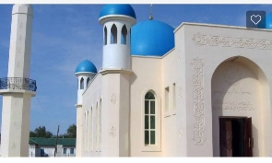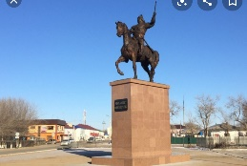  Мечеть Памятник Махамбету Утемисову  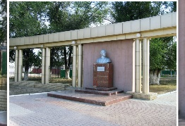  Монумент Махамбету Утемисову  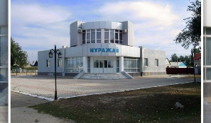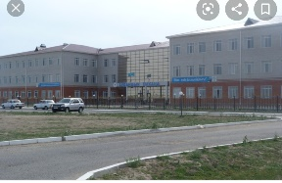  Музей Больница  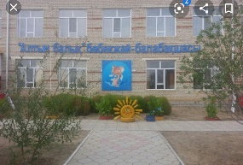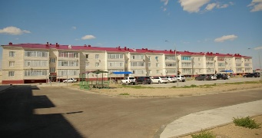  Детсад Новые дома  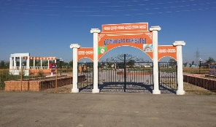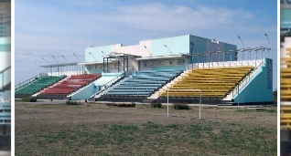  Парк отдыха ФОК  Послушай и запомни,что есть в селе.  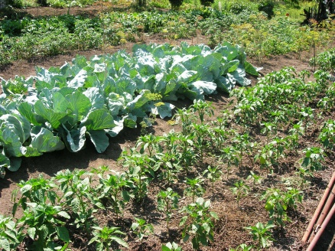  Огород –бақша  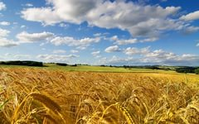  Поле-егістік  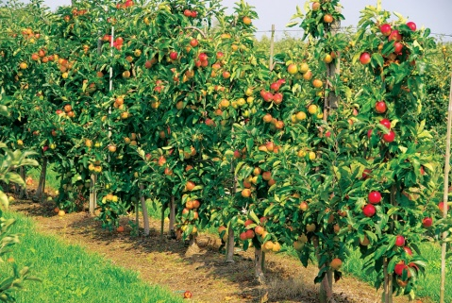  Фруктовый сад-жеміс бағы  Слушай и повторяй :  село-ауыл  ухаживают-күтім жасайды  собирают-жинайды  животные-жануарлар  сад-бақ  Физминутка  Мы по городу идём (маршируют)  Звонко песенку поём (хлопают в ладоши)  Мы по улице шагаем (маршируют)  Ноги ровно поднимаем (маршируют, вытягивая носок)  Делай шаг - раз, два (маршируют)  Взмах руками - три, четыре  Повернулась голова (поворачивают голову вправо – влево)  Руки верх и ноги шире  Прыгнем вместе высоко (подпрыгивают)  И побегаем легко (бег на месте) | Дети внимательно слушают объяснение учителя,  отвечают на вопросы.  Дети называют достопримеча-тельности села  Дети слушают и повторяют  Дети встают в круг. Хором произносят слова, сопровождая их движениями: | 24 мин.
 |  | Что люди делают в селе?  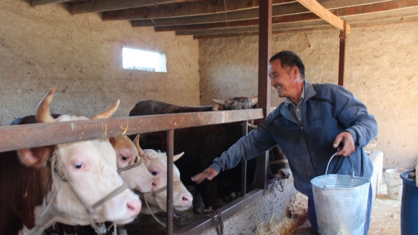  Ухаживают за домашними животными  Үй жануарларын күтеді  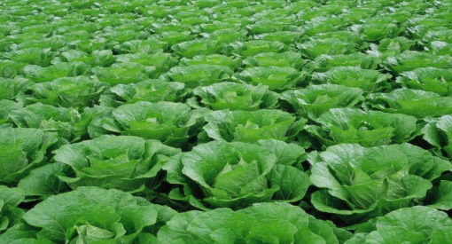  Выращивают овощи  Көкөніс өсіреді  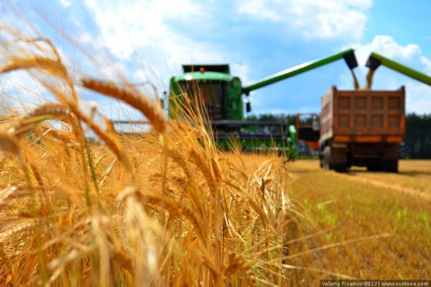  Собирают урожай  Егін жинайды  Разучивание стихотворения.  В ауле воздух чистый  И зеленая трава.  Солнце,может ,там лучистое  И здоровая еда. | Отвечают на вопросы  Дети слушают и повторяют за учителем.
 |  | В нашем селе живет много хороших и добрых людей. Я вам предлагаю сейчас взять в руки фломастеры, и превратимся в архитекторов. Давайте придумаем новые красивые дома и нарисуем их. Дома для наших родных, друзей и просто хороших людей.  (Дети рисуют дома.Из готовых работ выстраивают улицу будущего).  (Дети под музыку самостоятельно раскрашивают рисунок на тему «Моё любимое село!» )  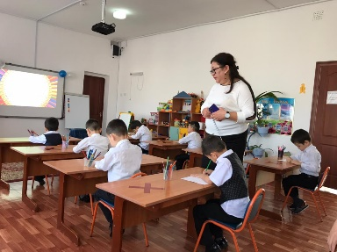 | Дети под музыку  «Я,ты,он,она»  рисуют дома
3 | Заключи-тельный этап  Рефлексия | Ребята, о чём мы с вами сегодня беседовали, с чем познакомились?  -О малой родине.  - Любите своё село, заботьтесь о нём, не мусорьте, не ломайте деревья, сажайте цветы, деревья, ухаживайте за ними.  Дорогие ребята! Любите свою Родину – большую и малую.  Рефлексия «Солнышко»  На доске прикреплен круг от солнышка,детям раздаются лучики желтого и голубого цветов.Лучики надо прикрепить к солнышку: желтые-если урок понравился,голубого- если урок был непонятным.  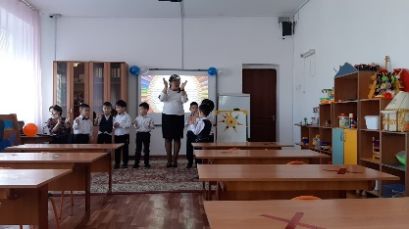 |  | 5мин.

